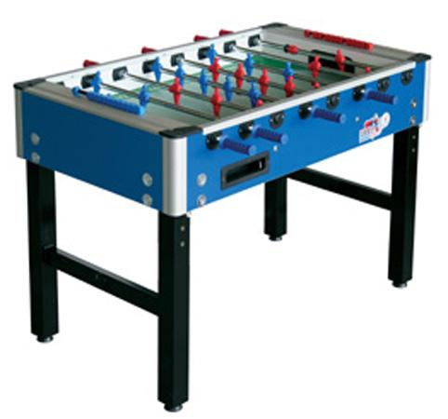
Descrizione:
Calciobalilla modello senza gettoniera. con la variante
di essere regolabile in altezza a tre diversi livelli. Da
un'altezza di cm. 80 ad un'altezza di cm. 91 per
crescere insieme ai vostri figli !
- Mobile in compensato multistrato di pioppo rivestito
in laminato plastico
- Parte superiore in all.nio anodizzato che forma una
barriera di protezione al legname preservandolo da
infiltrazioni di umidità e dai raggi solari, senza
necessità di alcun trattamento nel tempo.
- Aste diam. 18 in acciaio trattato con cromatura
antiruggine
- Aste telescopiche (l'asta non fuoriesce dal mobile)
per una totale sicurezza anche per i più piccoli.
- Piano di gioco in vetro temperato infrangibile mm. 5
di spessore.
- Boccole in materiale plastico ad alto scorrimento.
- Gambe in ferro verniciato con piedino regolabile per
un perfetto livellamento.
- Recupero palline goal da due feritoie poste sui lati.
- Regolazione in altezza pratica e veloce
Campo di gioco: 111x70 cm.
Categoria : Giochi Sociali
Codice: LG01050

